Центр организации и проведения дистанционных конкурсов для дошкольников, школьников, воспитателей и педагогов «Гордость России»
www.gordost-russia.ru
Всероссийское СМИ ЭЛ № ФС 77-64913 от 16.02.2016 Роскомнадзор г. Москва

II СТЕПЕНИ
НАГРАЖДАЕТСЯ ПОБЕДИТЕЛЬ
VIII Международного конкурса «ГОРДОСТЬ РОССИИ»

Мустафина Елизавета
8 лет

Руководитель работы: Занкина Наталья Венальевна Учитель начальных классов МОБУ СОШ с.Нугуш Республика Башкортостан, Мелеузовский район

Номинация: "Дорога Героев. Дорога Победы"

Название работы:
"Именем героя названа улица"

Председатель Оргкомитета конкурса:

Дата: 21.04.2020

Михайлова А.В.

№2004212134-19752

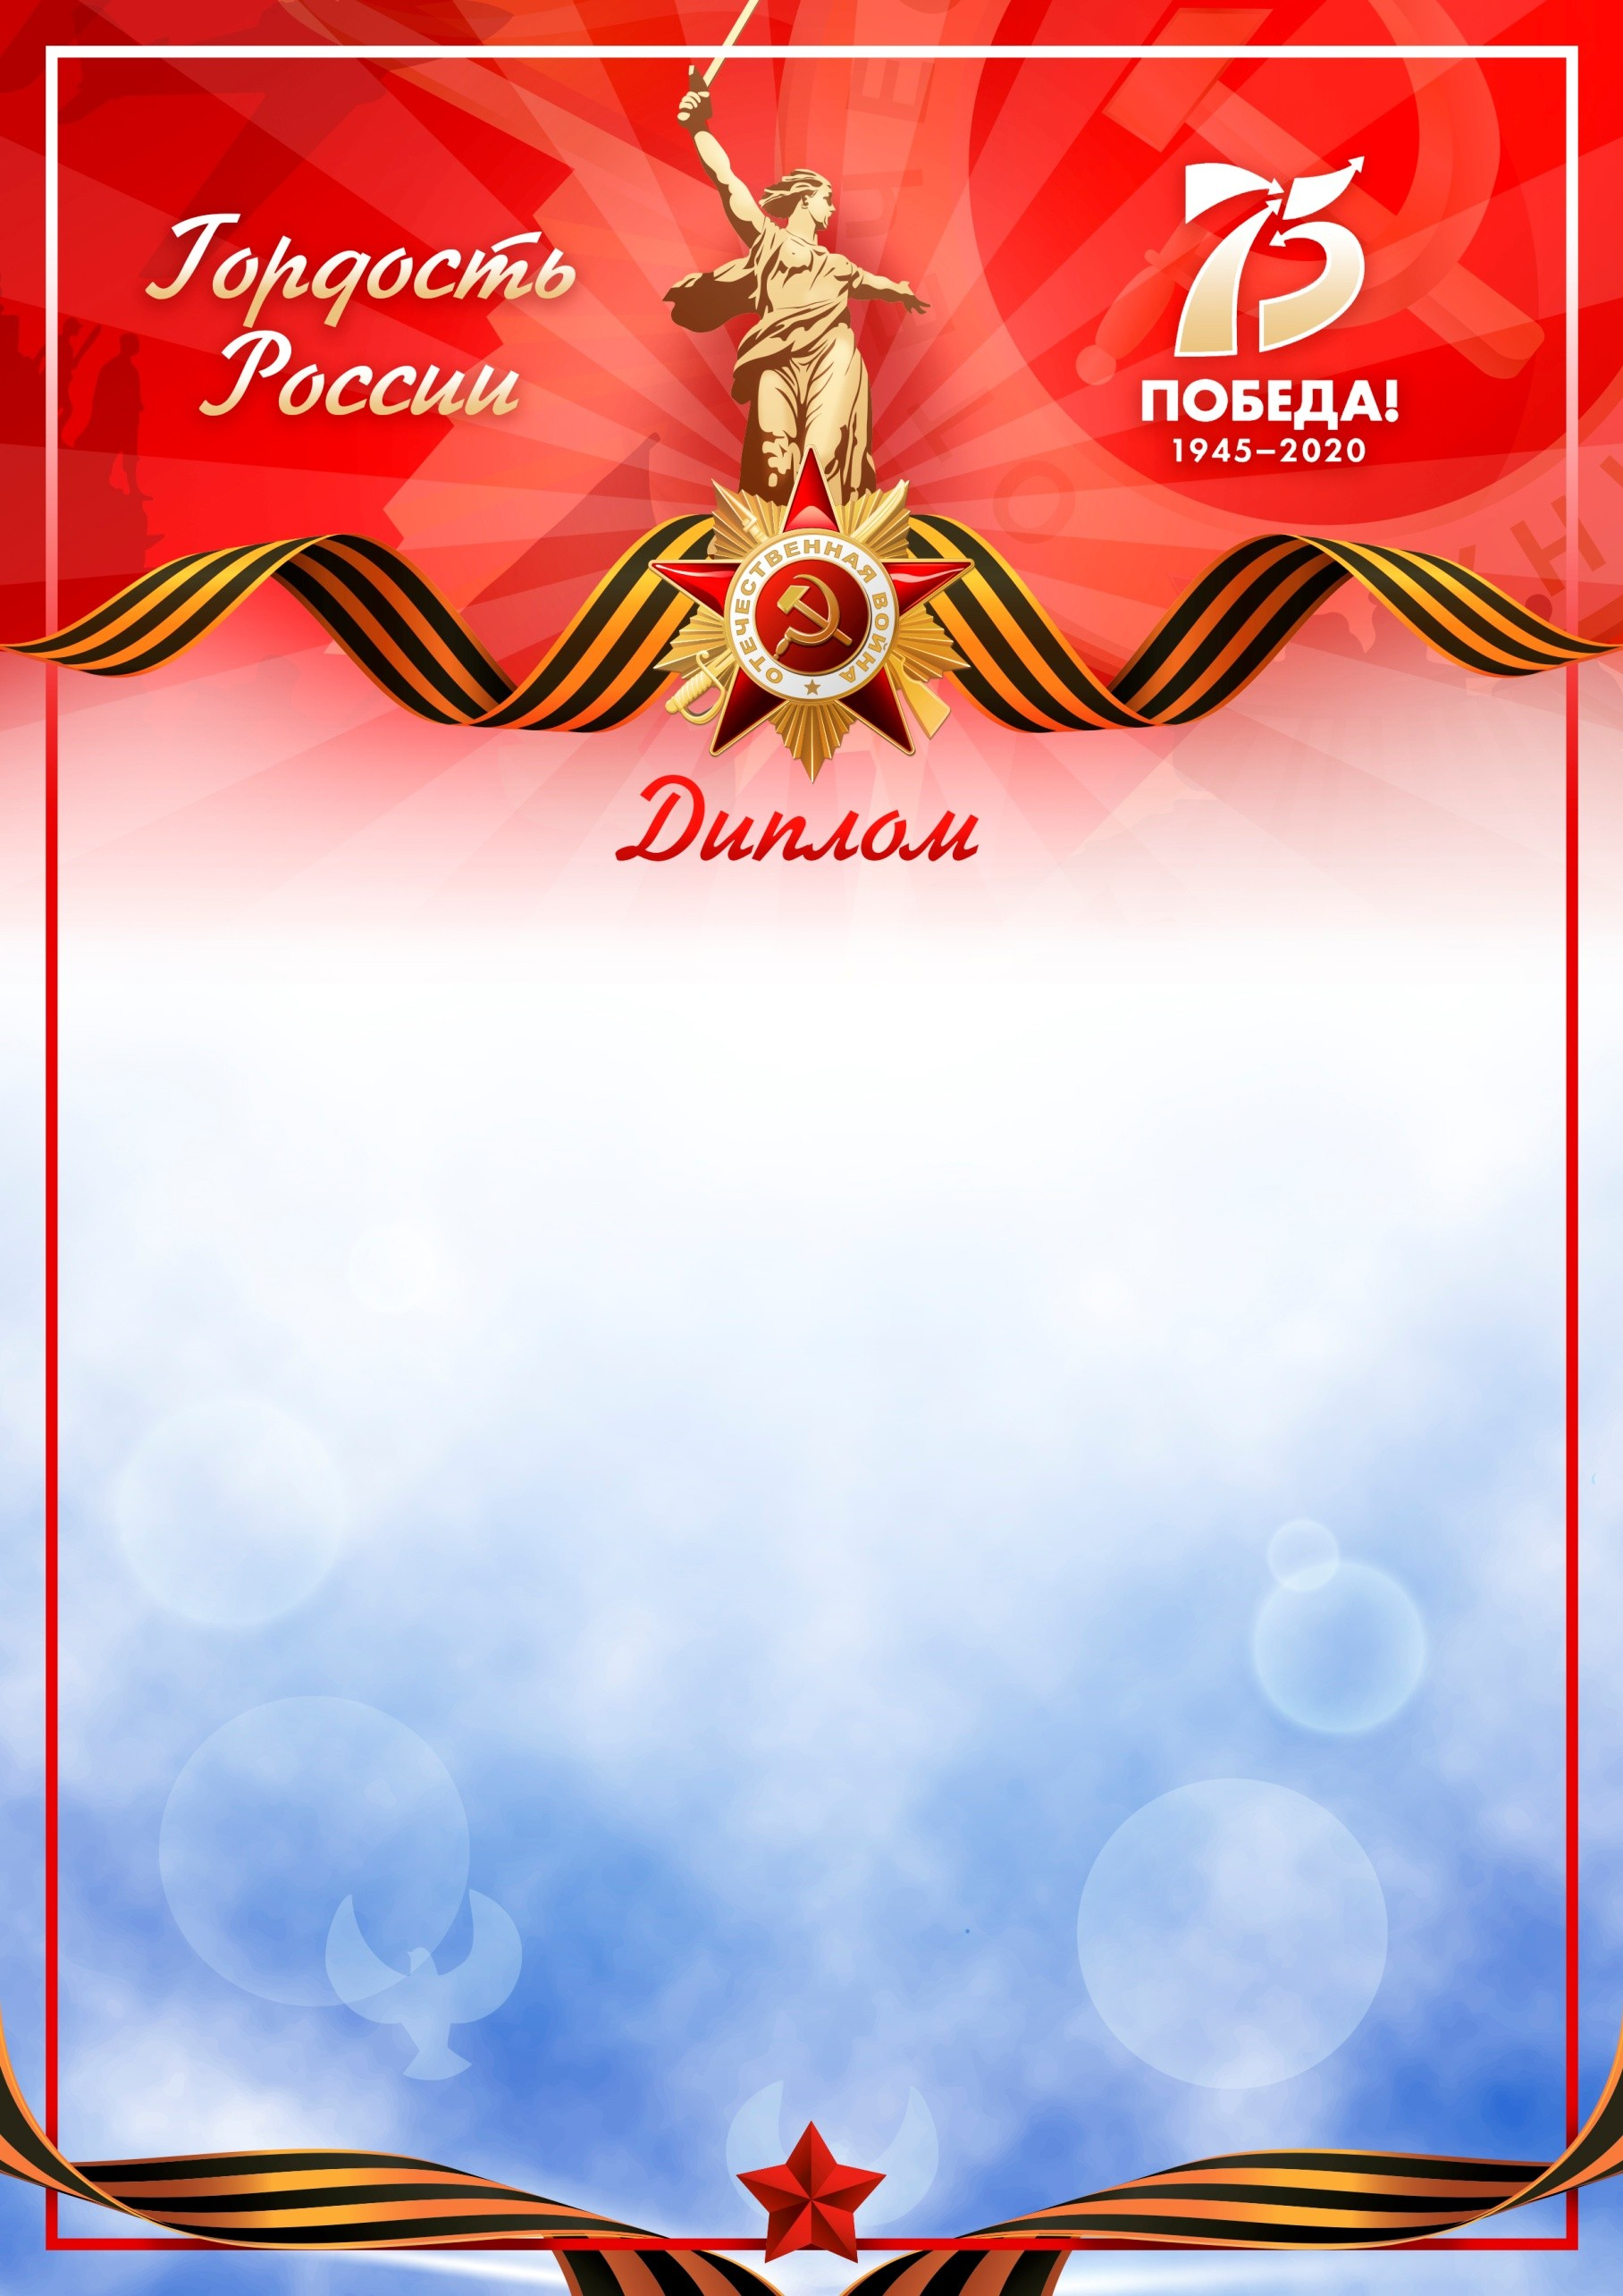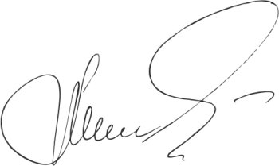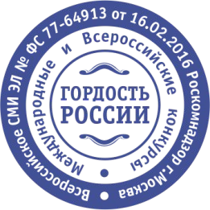

Данная работа прошла экспертную редакционную оценку и получила положительное заключение оргкомитета Центра «Гордость России»
2020 г. Москва

